Πανεπιστήμιο Μακεδονίας


Απαλλακτική Εργασία
Μάθημα: ΠΛΗΡΟΦΟΡΙΚΗ Χ: ΕΚΠΑΙΔΕΥΤΙΚΕΣ ΚΑΙ ΚΟΙΝΩΝΙΚΕΣ ΕΦΑΡΜΟΓΕΣ ΕΥΦΥΩΝ ΤΕΧΝΟΛΟΓΙΩΝ ΚΑΙ ΡΟΜΠΟΤΙΚΗΣ
Χειμερινό εξάμηνο, ακαδημαϊκού έτους 2022-2023

Τίτλος εργασίας:
«Εκπαιδευτικά Ρομποτικά σετ που αξιοποιούν μικροελεγτές τύπου Arduino»
1^{ο} σετ: Makeblock mBot Robot Kit
2^{ο} σετ: Sparki
3^{ο} σετ: Sphero RVR+ Robot

Ονοματεπώνυμο: Ευστάθιος Ιωσηφίδης
Αρ.Μ. iis21027
Τμήμα: Εφαρμοσμένης Πληροφορικής

Φεβρουάριος 2023
Περιεχόμενα
Εισαγωγή 3
Σετ 1 Παρουσίαση Makeblock mBot Robot Kit 4
Σετ 2 Παρουσίαση Sparki 7
Σετ 3 Παρουσίαση Sphero RVR+ Robot 10
Συγκριτικός πίνακας των τριών σετ 14
Βιβλιογραφία – Δικτυογραφία 15

Εισαγωγή
Η εργασία αναλύει 3 σετ εκπαιδευτικών ρομποτ που αξιοποιούν μικροελεγκτές τύπου Arduino (ή κλώνων) και άλλων προσιτών μικροελεγκτών. Συγκεκριμένα τα 3 σετ που επιλέχθηκαν ήταν το mBot, το Sparki και το RVR+.
Ως πρώτο σετ επέλεξα το Makeblock mBot λόγω της εξικοίωσης με το συγκεκριμένο ρομποτ. Στο παρελθόν συμμετείχα σε project που αφορούσε την 3D εκτύπωση. Σκοπός ήταν η εκμάθηση της κατασκευής βασικών τρισδιάστατων σχεδίων. Ως τελικό σκοπό είχαμε την αλλαγή του πλαισίου (σασί) σε κάτι που να έμοιαζε πιο πολύ σε αμάξι.
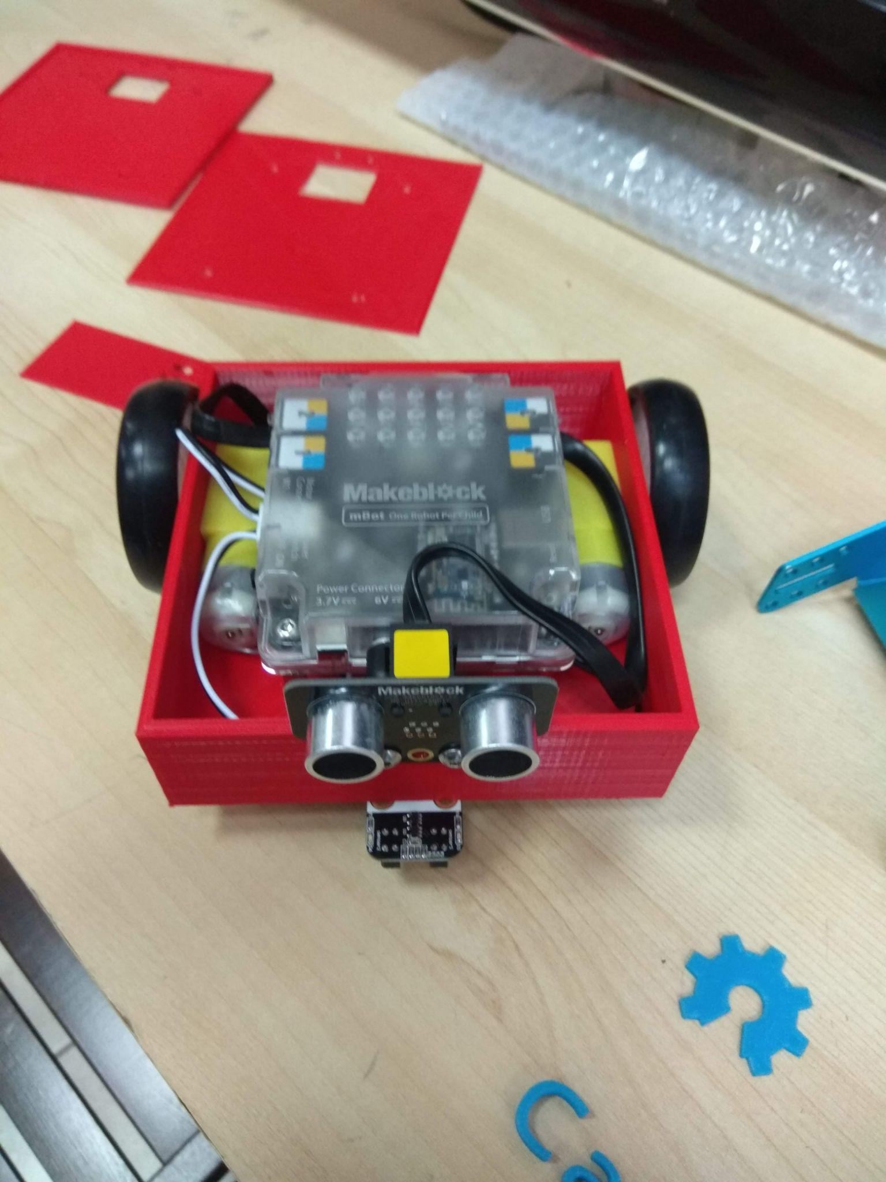
Ήθελα να μάθω περισσότερα τεχνικά για το συγκεκριμένο ρομπότ αλλά και τι ωφέλη έχει στην εκπαιδευτική διαδικασία. Αν και δεν είναι ανοικτού κώδικα καθώς το υλικό και το λογισμικό του ρομπότ είναι ιδιόκτητα, ωστόσο, το mBot έχει σχεδιαστεί έτσι ώστε να είναι ιδιαίτερα προσαρμόσιμο και προγραμματιζόμενο.
Ως δεύτερο σετ επέλεξα το Sparki διότι από την αναζήτησή μου, είδα ότι χρησιμοποιείται σε πάνω από 2000 σχολεία και εκπαιδευτικά προγράμματα STEM. Θεώρησα ότι για να το χρησιμοποιούν ιδρύματα όπως το MIT, Stanford University, Harvard University University of Cambridge και άλλα πολλά, αξίζει να αναλυθεί. Σίγουρα θα υπάρχει και περιεχόμενο, τόσο όσον αφορά τα τεχνικά χαρακτηριστικά και την εκπαιδευτική διαδικασία όσο και διάφορα σενάρια και προγράμματα που χρησιμοποιούνται. Επίσης το Sparki δεν είναι ανοικτού κώδικα. Η ArcBotics παρέχει μια σειρά από πόρους και υποστήριξη για τους χρήστες που ενδιαφέρονται να μάθουν για τη ρομποτική και τον προγραμματισμό με το Sparki, συμπεριλαμβανομένων διαδικτυακών σεμιναρίων και σχεδίων μαθημάτων.
Τέλος, το Sphero RVR+ Robot έμοιαζε πολύ με αμαξίδιο. Βρέθηκε στις αναζητήσεις μου για χρήση Raspberry Pi (μικροελεγκτή Pico με κόστος 4$) ή κάποιον με αρχιτεκτονική ARM. Μέσα από την έρευνα για το συγκεκριμένο ρομπότ, βρήκα ότι συνεργάζεται με Raspberry Pi, Arduino και micro::Bit οπότε θέλησα να ερευνήσω τι προσφέρει το RVR+ και πως μπορεί να συνδυαστεί. Δυστυχώς και αυτό δεν είναι ανοικτού κώδικα, αλλά προσφέρει υψηλό επίπεδο προσαρμογής και ευελιξίας, καθώς οι χρήστες μπορούν να προγραμματίσουν το ρομπότ να εκτελεί ένα ευρύ φάσμα εργασιών και να αλληλεπιδρά με το περιβάλλον του με διάφορους τρόπους.

Σετ 1 Παρουσίαση Makeblock mBot Robot Kit

Το πρώτο σετ που θα εξετάσουμε ονομάζεται Makeblock mBot STEM και απασχολεί ηλικίες από 8 έως 12 ετών. Πωλείται αυτή τη στιγμή στην αγορά στη τιμή 80 δολαρίων ενώ στην Ελλάδα πωλείται στα 115 € (είναι εκτός stock). To MBot είναι ένα εκπαιδευτικό κιτ ρομποτικής που έχει σχεδιαστεί για παιδιά και αρχάριους για να μάθουν ρομποτική, τη μηχανική αλλά και να μάθουν να προγραμματίζουν.
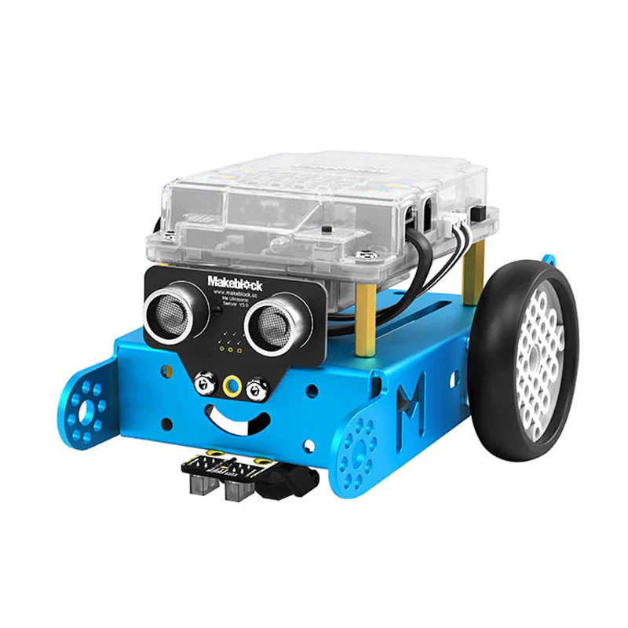
- Ψηφιακά-Ηλεκτρονικά τμήματα του σετ
Tα βασικά ψηφιακά και ηλεκτρονικά μέρη του mBot περιλαμβάνουν:

Μικροελεγκτής συμβατός με Arduino: Το mBot χρησιμοποιεί μικροελεγκτή Atmega328, ο οποίος είναι συμβατός με την πλατφόρμα προγραμματισμού Arduino.
Κινητήρες: Το mBot διαθέτει δύο κινητήρες που μπορούν να χρησιμοποιηθούν για την κίνηση του ρομπότ.
Αισθητήρες: Το mBot διαθέτει μια ποικιλία αισθητήρων που του επιτρέπουν να αντιλαμβάνεται το περιβάλλον του. Αυτοί οι αισθητήρες περιλαμβάνουν έναν αισθητήρα απόστασης υπερήχων, έναν αισθητήρα ακολουθίας γραμμής και έναν αισθητήρα φωτός.
Φώτα LED: Το mBot διαθέτει μια σειρά από φώτα LED που μπορούν να προγραμματιστούν να ανάβουν και να σβήνουν ή να αλλάζουν χρώμα. Αυτά τα φώτα μπορούν να χρησιμοποιηθούν για να παρέχουν ανατροφοδότηση στον χρήστη ή για να προσθέσουν οπτικό ενδιαφέρον στο ρομπότ.
Μπαταρία: Το mBot τροφοδοτείται από μια μπαταρία ιόντων λιθίου, η οποία μπορεί να φορτιστεί μέσω της θύρας USB του ρομπότ.

- Δομικά (κατασκευαστικά) τμήματα του σετ
Τα δομικά μέρη ενός mBot αποτελούν τα φυσικά εξαρτήματα που συνθέτουν το σώμα του ρομπότ και υποστηρίζουν τα διάφορα ηλεκτρονικά και μηχανικά του συστήματα. Τα μέρη αυτά περιλαμβάνουν το πλαίσιο (ή αλλιώς σασί), το οποίο είναι το κύριο δομικό στοιχείο του ρομπότ, παρέχοντας μια πλατφόρμα για την τοποθέτηση όλων των άλλων μερών. Μπορεί να είναι κατασκευασμένο από πλαστικό, μέταλλο ή άλλα υλικά και μπορεί να έχει διάφορα σχήματα και μεγέθη. Ένα σημαντικό εξάρτημα αποτελούν οι τροχοί. Τα περισσότερα mBot είναι εξοπλισμένα με 2 τροχούς που κινούνται από κινητήρες και επιτρέπουν στο ρομπότ να κινείται. Υπάρχουν και ένας υποστηρικτικός τροχός που βοηθάει το ρομπότ να περιστρέφεται και να αλλάζει κατεύθυνση. Αν και αναφέρθηκαν στην προηγούμενη ενότητα, οι αισθητήρες και ηλεκτρονικά μπορούν επίσης να θεωρηθούν δομικά μέρη, καθώς είναι τοποθετημένα στο πλαίσιο και παίζουν κρίσιμο ρόλο στη λειτουργία του ρομπότ. Εξαρτήματα όπως ο μικροελεγκτής, οι μπαταρίες και οι κινητήρες. Τέλος, εξίσου σημαντικό ρόλο παίζουν οι συνδετήρες, όπως βίδες, παξιμάδια και μπουλόνια, που χρησιμοποιούνται για να συγκρατήσουν τα μέρη του ρομπότ.

- Λογισμικό και περιβάλλοντα ανάπτυξης εφαρμογών
Υπάρχουν πολλά περιβάλλοντα προγραμματισμού του mBot. Η εταιρία που το κατασκευάζει (Makeblock), ανέπτυξε το mBlock, ένα γραφικό περιβάλλον προγραμματισμού βασισμένο στο Scratch. Σχεδιάστηκε έτσι ώστε να προγραμματίζει το ρομπότ αλλά και άλλες ηλεκτρονικές συσκευές. Δεν μπορούμε να παραλείψουμε το Scratch, το οποίο έχει σχεδιαστεί με γνώμοντα την ευκολία στην χρήση και στην γρήγορη κατανόηση των εννοιών προγραμματισμού. Είναι ίσως η δημοφιλέστερη επιλογή εκμάθησης προγραμματισμού για αρχάριους. Οι πιο προχωρημένοι χρήστες έχουν τη δυνατότητα να εξερευνήσουν τον προγραμματισμό του Arduino. Το Arduino είναι μια πλατφόρμα ανοικτού κώδικα που περιλαμβάνει έναν μικροελεγκτή, ένα περιβάλλον ανάπτυξης λογισμικού (IDE) και ένα σύνολο βιβλιοθηκών και εργαλείων για τον προγραμματισμό ηλεκτρονικών συσκευών. Μια cloud IDE λύση αποτελεί και το Codebender (https://codebender.cc/) με πολλές βιβλιοθήκες και παραδείγματα κώδικα για χρήση του Arduino. Χρησιμοποιείται συχνά για τον προγραμματισμό έργων ρομποτικής, συμπεριλαμβανομένου και του mBot. Συστήνεται να χρησιμοποιηθούν τα εργαλεία και το λογισμικό που προτείνει ο κατασκευαστής, για καλύτερα αποτελέσματα εκμάθησης.

- Τυχόν Εκπαιδευτικό υλικό (διαθέσιμο στο site του κατασκευαστή)
Στην κεντρική ιστοσελίδα υπάρχει ένας σύνδεσμος:
https://education.makeblock.com/resource
Εδώ επιλέγουμε στον αριστερό πίνακα το Mbot και θα μας εμφανίσει όλα τα διαθέσιμα εκπαιδευτικά προγράμματα για το συγκεκριμένο robot. Ενδεικτικά μπορούμε να δούμε στην σελίδα:
https://education.makeblock.com/resources/res-mbot/85070/
Εδώ μας εμφανίζει δραστηριότητες έναρξης εκμάθησης του mbot. Όπως αναφέρει η πρώτη πρόταση “Οι Δραστηριότητες για τα πρώτα βήματα του mBot απευθύνονται σε μαθητές ηλικίας 11 έως 14 ετών και στους εκπαιδευτικούς τους. Συνολικά, τα μαθήματα έχουν σχεδιαστεί έτσι ώστε να είναι προσιτά, παρά το γεγονός ότι έχουν διαφορετικά και αυξανόμενα επίπεδα πολυπλοκότητας.”
Σε όλα τα προγράμματα μπορείτε να εισάγετε Email και χώρα και να σας αποστείλουν εκπαιδευτικό υλικό.

- Τι θέματα καλύπτει, σε ποιους απευθύνεται, κατά πόσο η εκπαίδευση είναι εμπορικός στόχος του κατασκευαστή.
To mBot είναι ένα εκπαιδευτικό κιτ ρομποτικής που σχεδιάστηκε τόσο για παιδιά όσο και για αρχάριους που θέλουν να μάθουν για τη ρομποτική, τον προγραμματισμό αλλά να κάνουν και τα πρώτα βήματα στην μηχανική. Έχουν σχεδιαστεί για να είναι εύχρηστα και κατανοητά, με οδηγίες βήμα προς βήμα. Είναι πιθανό ότι η εκπαίδευση αποτελεί τουλάχιστον εν μέρει εμπορικό στόχο για τον κατασκευαστή του mBot, καθώς τα κιτ πωλούνται σε σχολεία και άλλα εκπαιδευτικά ιδρύματα. Ωστόσο, ο κατασκευαστής μπορεί να έχει και άλλους στόχους, όπως η προώθηση της εκπαίδευσης STEM.

- Εκπαιδευτικές δυνατότητες (μέσα από το υλικό που βρήκατε στο site του κατασκευαστή ή αλλού, καθώς και της δικής σας εκτίμησης)
Τα κιτ mBot διδάσκουν στους μαθητές τις αρχές της ρομποτικής, συμπεριλαμβανομένου του τρόπου με τον οποίο τα ρομπότ κινούνται, αντιλαμβάνονται τον κόσμο τους και λαμβάνουν αποφάσεις βάσει του προγράμματος. Επίσης εισάγουν τους μαθητές στις έννοιες του προγραμματισμού, συμπεριλαμβανομένων βασικών αλγορίθμων, βρόχων και δηλώσεων υπό όρους. Τέλος παρέχουν στους μαθητές την ευκαιρία να μάθουν έννοιες της μηχανικής, όπως ο σχεδιασμός, η κατασκευή πρωτοτύπων και η δοκιμή. Μερικοί από τους τρόπους με τους οποίους τα ρομπότ mBot μπορούν να χρησιμοποιηθούν στην εκπαίδευση περιλαμβάνουν:
Διδάσκει προγραμματισμό με την χρήση των απλών mBlock και Scratch, τα οποία επιτρέπουν στα παιδιά να μάθουν έννοιες προγραμματισμού με διασκεδαστικό και διαδραστικό τρόπο μέσα από την πρακτική εξάσκηση μαθαίνοντας από τα σφάλματά τους.
Αναπτύσσει δεξιότητες επίλυσης προβλημάτων: Τα παιδιά μπορούν να χρησιμοποιήσουν το ρομπότ mBot για να να αναπτύξουν δεξιότητες επίλυσης προβλημάτων, καθώς αντιμετωπίζουν προβλήματα και βρίσκουν λύσεις σε προκλήσεις που δημιουργούνται.
Ενισχύει την συνεργασία διότι το ρομπότ mBot μπορούν να χρησιμοποιηθούν σε ομαδικές εργασίες, ανά ζεύγη ή και παραπάνω, ενθαρρύνοντας τους μαθητές να συνεργαστούν και να συνεργαστούν για την επίτευξη ενός κοινού στόχου.
Ενισχύει τη δημιουργικότητα: Τα παιδιά αναπτύσσουν την κριτική σκέψη τους μέσα από την δημιουργικότητά, προγραμματίζοντας τα δικά τους έργα και τις λύσεις στα προβλήματα.

Σετ 2 Παρουσίαση Sparki

Το Sparki είναι ένα ρομπότ σχεδιασμένο για εκπαιδευτικούς σκοπούς. Προορίζεται για τη διδασκαλία προγραμματισμού και ηλεκτρονικών σε μαθητές. Είναι ένα μικρό, φορητό ρομπότ που μπορεί να προγραμματιστεί να κινείται, να σχεδιάζει και να εκτελεί διάφορες εργασίες.
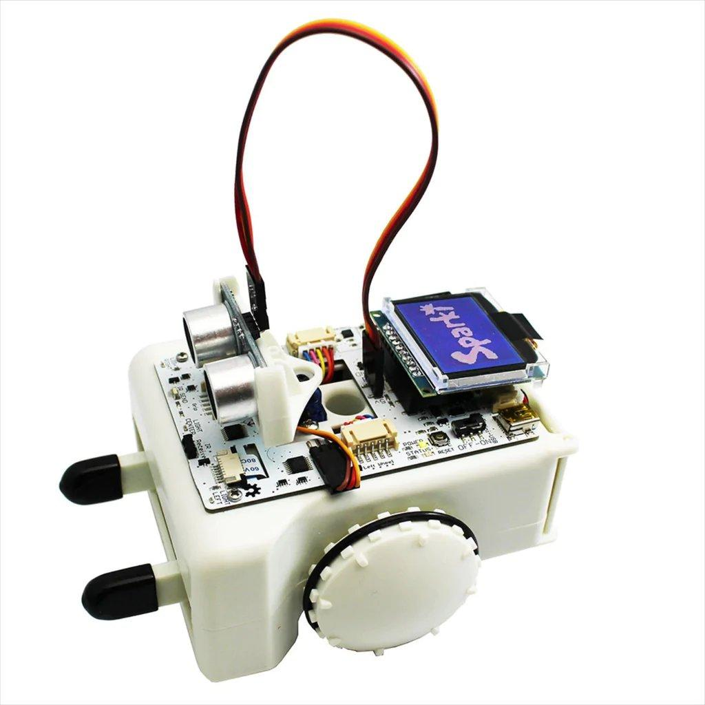
- Ψηφιακά-Ηλεκτρονικά τμήματα του σετ
Tα βασικά ψηφιακά και ηλεκτρονικά μέρη του Sparki περιλαμβάνουν:

Μικροελεγκτής συμβατός με Arduino: Το Sparki χρησιμοποιεί έναν μικροελεγκτή Atmega32U4, ο οποίος είναι συμβατός με την πλατφόρμα προγραμματισμού Arduino.
Οθόνη LCD: Το Sparki διαθέτει μια μικρή οθόνη LCD που μπορεί να χρησιμοποιηθεί για την εμφάνιση κειμένου και γραφικών. Η οθόνη μπορεί να χρησιμοποιηθεί για ανατροφοδότηση στον χρήστη ή για εμφάνιση πληροφοριών σχετικά με την τρέχουσα κατάσταση του ρομπότ.
Κινητήρες: Το Sparki διαθέτει δύο κινητήρες που χρησιμοποιούνται για την κίνηση του ρομπότ. Αυτοί οι κινητήρες ελέγχονται από τον μικροελεγκτή και μπορούν να προγραμματιστούν να κινούνται με διάφορους τρόπους.
Αισθητήρες: Το Sparki διαθέτει διάφορους αισθητήρες που του επιτρέπουν να αντιλαμβάνεται το περιβάλλον του. Αυτοί οι αισθητήρες περιλαμβάνουν έναν αισθητήρα απόστασης υπερήχων, έναν αισθητήρα γραμμής IR και έναν αισθητήρα φωτός.
Μπαταρία: Το Sparki τροφοδοτείται από μια μπαταρία ιόντων λιθίου, η οποία μπορεί να φορτιστεί μέσω της θύρας USB του ρομπότ.

- Δομικά (κατασκευαστικά) τμήματα του σετ
Τα δομικά στοιχεία του Sparki περιλαμβάνουν τα φυσικά μέρη του ρομπότ που του δίνουν το σχήμα του και του επιτρέπουν να κινείται. Ορισμένα από τα συγκεκριμένα δομικά στοιχεία του Sparki περιλαμβάνουν το πλαίσιο (σασί), το οποίο αποτελεί το κύριο σώμα του ρομπότ και στεγάζει τον μικροελεγκτή και άλλα ηλεκτρονικά εξαρτήματα. Επίσης διαθέτει δυο βραχίονες, οι οποίοι μπορούν να χρησιμοποιηθούν για τη συγκράτηση αντικειμένων ή την εκτέλεση εργασιών. Στο σώμα, συναντούμε και το “κεφάλι” του Sparki, το οποίο περιλαμβάνει μια μικρή οθόνη και έναν αισθητήρα φωτός. Στο αμάξωμα, υπάρχει ένας μηχανισμός για τη συγκράτηση ενός μολυβιού ή μαρκαδόρου, ο οποίος μπορεί να χρησιμοποιηθεί για να σχεδιάσει ανάλογα με τις εντολές που έχουν δοθεί. Το ρομπότ διαθέτει δύο κινητήρες, οι οποίοι χρησιμοποιούνται για την κίνηση των 2 τροχών και επιτρέπουν στο ρομπότ να κινείται. Για την περιστροφή, διαθέτει ένα μικρό τροχό που μοιάζει με μπίλια. Στο αμάξωμα υπάρχουν διάφορα σημεία τοποθέτησης αισθητήρων ή άλλων εξαρτημάτων. Τέλος, εξίσου σημαντικό ρόλο παίζουν οι συνδετήρες, όπως βίδες, παξιμάδια και μπουλόνια, που χρησιμοποιούνται για να συγκρατήσουν τα μέρη του ρομπότ καθώς επίσης και μια σειρά από δεσμούς καλωδίων που μπορούν να χρησιμοποιηθούν για την οργάνωση των καλωδίων και των καλωδίων στο ρομπότ.

- Λογισμικό και περιβάλλοντα ανάπτυξης εφαρμογών
To Sparki είναι ένα ρομπότ που μπορεί να προγραμματιστεί είτε από το Sparkiduino και Ardublock, είτε στο περιβάλλον Sparki Cloud (είναι σε Beta testing), είτε τέλος στο ξεπερασμένο miniBloq.
Το SparkiDuino είναι μια παραλλαγή του ολοκληρωμένου περιβάλλοντος ανάπτυξης (IDE) Arduino που έχει προσαρμοστεί για χρήση με το ρομπότ Sparki. Πρόκειται για μια εφαρμογή λογισμικού που παρέχει ένα σύνολο εργαλείων για τη συγγραφή, τον έλεγχο και την αποσφαλμάτωση κώδικα για το ρομπότ Sparki. Περιλαμβάνει έναν επεξεργαστή κειμένου για τη συγγραφή κώδικα, έναν μεταγλωττιστή για τη μετάφραση του κώδικα σε μορφή που μπορεί να κατανοήσει ο μικροελεγκτής του ρομπότ Sparki και έναν αποσφαλματωτή για την εύρεση και τον εντοπισμό σφαλμάτων στον κώδικα.
Το Ardublock είναι ένα οπτικό εργαλείο προγραμματισμού που βασίζεται επίσης στην πλατφόρμα Arduino. Επιτρέπει στους χρήστες να δημιουργούν προγράμματα για το ρομπότ Sparki, σύροντας και αποθέτοντας μπλοκ κώδικα αντί να γράφουν κώδικα χειροκίνητα. Η προσέγγιση αυτή είναι πιο διαισθητική και φιλική προς το χρήστη.
Το Sparki Cloud είναι μια πλατφόρμα βασισμένη στο cloud που επιτρέπει στους χρήστες να έχουν πρόσβαση και να ελέγχουν τα ρομπότ Sparki από απόσταση. Παρέχει μια διαδικτυακή διεπαφή που μπορεί να χρησιμοποιηθεί για την αποστολή εντολών στο ρομπότ, την παρακολούθηση της κατάστασής του και την προβολή δεδομένων από τους αισθητήρες του. Με το Sparki Cloud, οι χρήστες μπορούν να δημιουργούν και να εκτελούν προγράμματα στα ρομπότ Sparki τους από οπουδήποτε υπάρχει σύνδεση στο διαδίκτυο. Μπορούν επίσης να χρησιμοποιούν την πλατφόρμα για να μοιράζονται τις δημιουργίες τους με άλλους χρήστες και να συνεργάζονται σε έργα με άλλα μέλη της κοινότητας Sparki.
Τέλος, το miniBloq είναι ένα γραφικό εργαλείο προγραμματισμού που έχει σχεδιαστεί για γενική χρήση στη ρομποτική. Όπως και άλλα εργαλεία γραφικού προγραμματισμού, το miniBloq επιτρέπει στους χρήστες να δημιουργούν προγράμματα σύροντας και αποθέτοντας μπλοκ κώδικα. Αυτό διευκολύνει τους αρχάριους να ξεκινήσουν τον προγραμματισμό.

- Τυχόν Εκπαιδευτικό υλικό (διαθέσιμο στο site του κατασκευαστή)
Στην ιστοσελίδα του κατασκευαστή (http://arcbotics.com/lessons/sparki/) υπάρχουν διαθέσιμο πολύ υλικό. Τα μαθήματα είναι χωρισμένα ανάλογα με την δυσκολία σε εύκολο, μεσαίο και δύσκολο. Είναι επίσης χωρισμένα ανάλογα με την πλατφόρμα προγραμματισμού που είναι εξοικιωμένος ο κάθε χρήστης. Τέλος είναι χωρισμένο σε θεματικές ενότητες, ανάλογα με το τι θέλουμε να πετύχουμε και να εξασκηθούμε.
Κάτι άλλο που είναι σημαντικό, είναι η ύπαρξη κοινότητας (https://discourse.arcbotics.com/c/sparki/8), όπου μπορεί κάποιος να κάνει κάποια ερώτηση και κάποιο άλλο μέλος της κοινότητας που αντιμετώπισε το ίδιο πρόβλημα να απαντήσει.

- Τι θέματα καλύπτει, σε ποιους απευθύνεται, κατά πόσο η εκπαίδευση είναι εμπορικός στόχος του κατασκευαστή.
Το Sparki είναι ένα ρομπότ που έχει σχεδιαστεί για εκπαιδευτικούς σκοπούς και καλύπτει ένα ευρύ φάσμα θεμάτων που σχετίζονται με τον προγραμματισμό και την ηλεκτρονική. Σκοπός του είναι να διδάξει στους μαθητές την επιστήμη των υπολογιστών, τη ρομποτική και τις έννοιες της μηχανικής μέσα από πρακτικές, διαδραστικές εμπειρίες μάθησης. Το Sparki απευθύνεται σε μαθητές ηλικίας από το γυμνάσιο έως το λύκειο, καθώς και σε εκπαιδευτικούς.. Έχει σχεδιαστεί για να είναι φιλικό προς το χρήστη και προσιτό, με μια ποικιλία διαδραστικών εκπαιδευτικών προγραμμάτων και πόρων. Δεν είναι σαφές αν η εκπαίδευση αποτελεί πρωταρχικό εμπορικό στόχο του κατασκευαστή Sparki. Ωστόσο, ο κατασκευαστής μπορεί να έχει και άλλους στόχους, όπως η προώθηση της εκπαίδευσης STEM.

- Εκπαιδευτικές δυνατότητες (μέσα από το υλικό που βρήκατε στο site του κατασκευαστή ή αλλού, καθώς και της δικής σας εκτίμησης)
Ορισμένες ειδικές εκπαιδευτικές δυνατότητες του Sparki περιλαμβάνουν:
Διδάσκει προγραμματισμό μέσω μιας ποικιλίας διαδραστικών σεναρίων και πόρων που βοηθούν τους μαθητές να μάθουν έννοιες προγραμματισμού όπως βρόχους, δηλώσεις υπό όρους και συναρτήσεις.
Ενισχύει την δημουργικότητα αφού Sparki μπορεί να προγραμματιστεί για να σχεδιάζει, να γράφει και να δημιουργεί άλλες μορφές εικαστικής τέχνης. Αυτό μπορεί να δώσει στους μαθητές την ευκαιρία να εκφραστούν δημιουργικά και να εξερευνήσουν τα ενδιαφέροντά τους για την τέχνη.
Αναπτυσσει την δεξιότητα επίλυσης προβλημάτων. Ο προγραμματισμός και ρομποτική μπορεί να είναι απαιτητικές δραστηριότητες που απαιτούν από τους μαθητές να σκέφτονται κριτικά και δημιουργικά προκειμένου να επιλύουν προβλήματα. Οι μαθητές αναπτύσσουν τις δεξιότητές τους στην επίλυση προβλημάτων και να μάθουν πώς να προσεγγίζουν πολύπλοκες εργασίες με συστηματικό τρόπο.
Διερεύνηση επαγγελματικών οριζόντων. Το ρομποτάκι προσφέρει στους μαθητές την ευκαιρία να μάθουν για την επιστήμη, την τεχνολογία, τη μηχανική και τα μαθηματικά (STEM). Μπορεί να αποτελέσει ένα χρήσιμο εργαλείο για την εισαγωγή των μαθητών σε αυτούς τους τομείς και να τους βοηθήσει να αναπτύξουν ενδιαφέρον για την περαιτέρω ενασχόλησή τους με αυτούς.
Συνολικά, το Sparki προσφέρει ένα ευρύ φάσμα εκπαιδευτικών δυνατοτήτων για μαθητές όλων των ηλικιών. Πρόκειται για μια εξαιρετική πλατφόρμα που μπορεί να χρησιμοποιηθεί για τη διδασκαλία ποικίλων μαθημάτων.

Σετ 3 Παρουσίαση Sphero RVR+ Robot

Το Sphero RVR+ είναι ένα προγραμματιζόμενο ρομπότ υψηλών επιδόσεων που έχει σχεδιαστεί για μαθητές και εκπαιδευτικούς. Είναι εξοπλισμένο με έναν μικροελεγκτή Nordic nRF52840. Αυτός ο μικροελεγκτής είναι ένας επεξεργαστής ARM Cortex-M4 32-bit που έχει σχεδιαστεί για να υποστηρίζει την επικοινωνία Bluetooth Low Energy (BLE), καθώς και μια σειρά άλλων λειτουργιών. Είναι ικανός να λειτουργεί με ταχύτητα ρολογιού έως και 64 MHz και διαθέτει μνήμη flash 1 MB και μνήμη RAM 256 KB. Είναι εξοπλισμένο με διάφορους αισθητήρες, κινητήρες και άλλα εξαρτήματα που του επιτρέπουν να προγραμματίζεται και να ελέγχεται με διάφορους τρόπους.

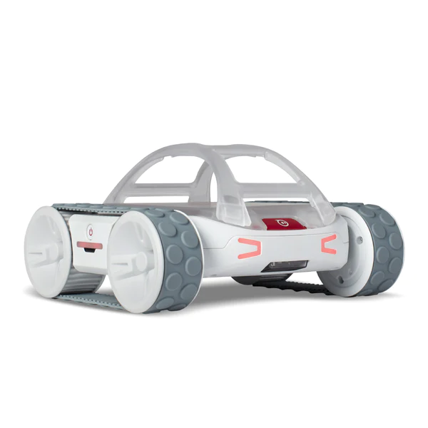

- Ψηφιακά-Ηλεκτρονικά τμήματα του σετ
Το ρομπότ Sphero RVR+ είναι εξοπλισμένο με διάφορα ψηφιακά και ηλεκτρονικά εξαρτήματα που του επιτρέπουν να αντιλαμβάνεται το περιβάλλον του, να επεξεργάζεται δεδομένα και να κινείται. Ορισμένα από τα εξαρτήματα του RVR+ περιλαμβάνουν:

Μικροελεγκτής: Το RVR+ είναι εξοπλισμένο με έναν μικροελεγκτή Nordic nRF52840, ο οποίος είναι ένας μικρός υπολογιστής που ελέγχει τη λειτουργία του ρομπότ. Ο μικροελεγκτής λαμβάνει δεδομένα από τους αισθητήρες, επεξεργάζεται τα δεδομένα και στέλνει εντολές στους κινητήρες και σε άλλα εξαρτήματα.
Αισθητήρες: Το RVR διαθέτει διάφορους αισθητήρες που του επιτρέπουν να συλλέγει πληροφορίες για το περιβάλλον του. Σε αυτούς περιλαμβάνονται ένα επιταχυνσιόμετρο και ένα γυροσκόπιο για τη μέτρηση του προσανατολισμού και της κίνησης, ένας αισθητήρας υπερύθρων για την ανίχνευση εμποδίων και ένας αισθητήρας φωτός για τη μέτρηση των επιπέδων φωτισμού του περιβάλλοντος.
Κινητήρες: Το RVR διαθέτει τέσσερις κινητήρες που του επιτρέπουν να κινείται. Οι κινητήρες ελέγχονται από τον μικροελεγκτή και μπορούν να προγραμματιστούν ώστε να κινούν το ρομπότ προς συγκεκριμένες κατευθύνσεις ή με συγκεκριμένες ταχύτητες.
Μπαταρία: Το RVR τροφοδοτείται από μια αφαιρούμενη, επαναφορτιζόμενη μπαταρία. Η μπαταρία παρέχει ενέργεια σε όλα τα ηλεκτρονικά εξαρτήματα του ρομπότ.
Φώτα LED: Το RVR διαθέτει διάφορα φώτα LED που μπορούν να προγραμματιστούν ώστε να εμφανίζουν διαφορετικά χρώματα και μοτίβα. Τα φώτα LED μπορούν να χρησιμοποιηθούν για να υποδεικνύουν την κατάσταση του ρομπότ ή για να προσθέσουν οπτικό ενδιαφέρον στις κινήσεις του.
Συνδεσιμότητα: Το RVR μπορεί να συνδεθεί σε υπολογιστή, Raspberry Pi ή micro::Bit χρησιμοποιώντας καλώδιο USB ή μπορεί να ελεγχθεί ασύρματα μέσω Bluetooth.

- Δομικά (κατασκευαστικά) τμήματα του σετ
Το ρομπότ Sphero RVR+ είναι σχεδιασμένο με ένα ανθεκτικό σώμα παντός εδάφους που του επιτρέπει να περιηγείται σε διάφορες επιφάνειες. Διαθέτει το πλαίσιο (σασί), όπου είναι κατασκευασμένο από ανθεκτικό πλαστικό. Το πλαίσιο περιέχει όλα τα ηλεκτρονικά εξαρτήματα του RVR+ και παρέχει μια ανθεκτική πλατφόρμα για να κινείται το ρομπότ. Οι ρόδες είναι εξοπλισμένες με ελαστικά με πέλμα που παρέχουν πρόσφυση σε διάφορες επιφάνειες. Τα ελαστικά είναι τοποθετημένα στο σασί χρησιμοποιώντας ρουλεμάν και κινούνται από τους κινητήρες. Οι ρόδες του RVR+ διαθέτουν σύστημα ανάρτησης που του επιτρέπουν να κινείται σε ανώμαλο έδαφος χωρίς να καταστρέφει τα εσωτερικά εξαρτήματα. Το σύστημα ανάρτησης αποτελείται από αμορτισέρ με ελατήριο που απορροφούν τις κρούσεις και αποσβένουν τους κραδασμούς. Εσωτερικά του σασί, υπάρχει μια θύρα USB και μια UART. Οι θύρες αυτές χρησιμοποιούνται για σύνδεση πλακετών Raspberry Pi ή Arduino. Αυτές βρίσκονται στην κάτω πλευρά του πλαισίου, κοντά στο μπροστινό μέρος του ρομπότ. Στο επάνω μέρος του, μπορεί να κουμπώσει μια πλαστική πλακέτα όπου μπορεί να στερεωθεί το Raspberry Pi, Arduino ή micro::Bit και να συνδεθεί με όλα τα εξαρτήματα που θα συμπληρώσουν την υλοποίηση. Τέλος, υπάρχει μια πλαστική, κουμπωτή οροφή, όπου θυμίζει ότι το ρομπότ αυτό είναι αυτοκίνητο.

- Λογισμικό και περιβάλλοντα ανάπτυξης εφαρμογών
Το Sphero RVR+ μπορεί να προγραμματιστεί και να ελεγχθεί με τη χρήση μιας ποικιλίας λογισμικού και περιβαλλόντων ανάπτυξης εφαρμογών που έχουν αναπτυχθεί από την εταιρία. Διαθέσιμες είναι οι επιλογές:

Sphero Edu app: Η εφαρμογή Sphero Edu είναι μια δωρεάν εφαρμογή για κινητά τηλέφωνα και υπολογιστές που επιτρέπει στους χρήστες να ελέγχουν το RVR+ και να το προγραμματίζουν χρησιμοποιώντας προγραμματισμό βασισμένο σε μπλοκ.
Sphero Code Lab: Το Sphero Code Lab είναι μια διαδικτυακή πλατφόρμα προγραμματισμού που επιτρέπει στους χρήστες να προγραμματίζουν το RVR+ χρησιμοποιώντας προγραμματισμό βασισμένο σε μπλοκ ή σε κείμενο. Το Code Lab υποστηρίζει πολλαπλές γλώσσες προγραμματισμού, συμπεριλαμβανομένων των Scratch, JavaScript και Python.
Εφαρμογή Sphero Play: Η εφαρμογή Sphero Play είναι μια δωρεάν εφαρμογή για κινητά που επιτρέπει στους χρήστες να ελέγχουν το RVR+ και να παίζουν παιχνίδια με αυτό. Η εφαρμογή είναι διαθέσιμη για συσκευές iOS και Android.
Εφαρμογή Sphero Mini: Η εφαρμογή Sphero Mini είναι μια δωρεάν εφαρμογή για κινητά που επιτρέπει στους χρήστες να ελέγχουν το RVR+ και να το προγραμματίζουν χρησιμοποιώντας προγραμματισμό βασισμένο σε μπλοκ. Η εφαρμογή είναι διαθέσιμη για συσκευές iOS και Android.
Sphero Developer Kit: Απευθύνεται στους πιο προχωρημένους χρήστες και αποτελεί πλατφόρμα ανάπτυξης για τους χρήστες που θέλουν να προσαρμόσουν το RVR+ με το Raspberry Pi, Arduino και το micro::Bit.
Εξωτερικά περιβάλλοντα ανάπτυξης: Οι χρήστες μπορούν επίσης να προγραμματίσουν το RVR+ χρησιμοποιώντας εξωτερικά περιβάλλοντα ανάπτυξης, όπως το Arduino, το MicroPython και το Node.js. Αυτό απαιτεί την εγκατάσταση πρόσθετου λογισμικού και βιβλιοθηκών στον υπολογιστή και μπορεί να είναι πιο κατάλληλο για προχωρημένους χρήστες.

- Τυχόν Εκπαιδευτικό υλικό (διαθέσιμο στο site του κατασκευαστή)
Είναι διαθέσιμος ο οδηγός εκπαιδευτή (Sphero RVR+ Educator Guide) στην διεύθυνση: https://cdn.shopify.com/s/files/1/0306/6419/6141/files/RVR_Educator_Guide.pdf. Ο οδηγός είναι διαθέσιμος και προς αγορά σε μορφή βιβλίου. Στο συγκεκριμένο οδηγό εκπαιδευτή υπάρχουν αναλυτικές οδηγίες των εξαρτημάτων και της συναρμολόγησης για πλήρη λειτουργία του ρομπότ. Επίσης υπάρχει και η σύνδεση με το λογισμικό που προτείνεται προς χρήση. Υπάρχουν αναλυτικά σενάρια και σχέδια μαθήματος με το επίπεδο μάθησης και τον σκοπό του κάθε μαθήματος. Το κάθε μάθημα έχει σύνδεσμο στον απαραίτητο κώδικα αλλά και στο περιβάλλον εργασίας σε υπολογιστή, tablet ή κινητό.
Επίσης στην διεύθυνση https://edu.sphero.com/cwists/category υπάρχουν διαθέσιμα σενάρια από την εταιρία αλλά και από την κοινότητα που είναι χωρισμένα ανάλογα το αντικείμενο εκμάθησης αλλά και την ηλικία.

- Τι θέματα καλύπτει, σε ποιους απευθύνεται, κατά πόσο η εκπαίδευση είναι εμπορικός στόχος του κατασκευαστή.
Το ρομπότ Sphero RVR+ προορίζεται για χρήση σε σχολεία και άλλα εκπαιδευτικές δομές. Το RVR+ μπορεί να χρησιμοποιηθεί για τη διδασκαλία ενός ευρέος φάσματος θεμάτων, συμπεριλαμβανομένου του προγραμματισμού, της ηλεκτρονικής, της φυσικής, της μηχανικής και της επίλυσης προβλημάτων. Απευθύνεται σε μαθητές, εκπαιδευτικούς και όσους ενδιαφέρονται να μάθουν για τη ρομποτική και τον προγραμματισμό. Προορίζεται να χρησιμοποιηθεί ως εργαλείο για μάθηση και εξερεύνηση και όχι ως παιχνίδι. Ο κατασκευαστής του RVR+, είναι μια εταιρεία που ειδικεύεται στην ανάπτυξη προϊόντων εκπαιδευτικής ρομποτικής. Η εκπαίδευση αποτελεί βασικό εμπορικό στόχο της Sphero και τα προϊόντα της εταιρείας έχουν σχεδιαστεί για να χρησιμοποιούνται σε σχολεία.

- Εκπαιδευτικές δυνατότητες (μέσα από το υλικό που βρήκατε στο site του κατασκευαστή ή αλλού, καθώς και της δικής σας εκτίμησης)
Το Sphero RVR+ προσφέρει ένα ευρύ φάσμα εκπαιδευτικών δυνατοτήτων, καθώς είναι μια ευέλικτη και προγραμματιζόμενη πλατφόρμα που μπορεί να χρησιμοποιηθεί για τη διδασκαλία ποικίλων θεμάτων. Ορισμένες από τις εκπαιδευτικές δυνατότητες που προσφέρει το RVR+ περιλαμβάνουν:

Διδάσκει προγραμματισμό: Το RVR+ μπορεί να προγραμματιστεί χρησιμοποιώντας διάφορες γλώσσες, όπως Scratch, JavaScript και Python. Αυτό επιτρέπει στους μαθητές να μάθουν έννοιες προγραμματισμού όπως μεταβλητές, βρόχους και δηλώσεις υπό όρους και να εφαρμόσουν αυτές τις έννοιες στον έλεγχο ενός φυσικού ρομπότ.
Μαθαίνει ηλεκτρονική και μηχανική: Το RVR+ διαθέτει μια ποικιλία αισθητήρων και ηλεκτρονικών εξαρτημάτων με τα οποία οι μαθητές μπορούν να μάθουν και να πειραματιστούν. Επίσης μπορεί να χρησιμοποιηθεί ώστε οι μαθητές να διδαχθούν έννοιες της μηχανικής, όπως ο σχεδιασμός, η δημιουργία πρωτοτύπων και η δοκιμή.
Αναπτύσσει την δεξιότητα επίλυσης προβλημάτων και αναπτύσσει την κριτική σκέψη. Για παράδειγμα, οι μαθητές μπορούν να κληθούν να προγραμματίσουν το ρομπότ για να ολοκληρώσει συγκεκριμένες εργασίες ή να ξεπεράσει εμπόδια και στη συνέχεια να χρησιμοποιήσουν τη δοκιμή και το λάθος και τον πειραματισμό για να βρουν λύσεις.

Συγκριτικός πίνακας των τριών σετ

 | Makeblock mBot Robot Kit | Sparki | Sphero RVR+ Robot
Τύπος ρομπότ | όχημα | όχημα | όχημα
Μορφή | αυτοκίνητο | αυτοκίνητο | αυτοκίνητο
μικροελεγκτής | ATmega328 | ATmega32u4 | Nordic nRF52840 (32-bit ARM Cortex-M4)
αισθητήρες | Light Sensor, Button, IR Receiver, Ultrasonic Sensor, Line Follower Sensor | Accelerometer, IR Reflectance, Light Sensors, Magnetometer, Ultrasonic Distance Sensor | Accelerometer, gyroscope, IR sensor, Light sensor, Optical flow sensor, Ultrasonic sensor, High-resolution color camera
Τύπος κίνησης | τροχοφόρο | τροχοφόρο | τροχοφόρο
Μηχανισμός κίνησης | 2 ρόδες με κινητήρα | 2 ρόδες με κινητήρα | 4 ρόδες με κινητήρα
Πλήθος κινητήρων | 2 κινητήρες | 2 κινητήρες | 4 κινητήρες DC
Open source | ΟΧΙ | ΟΧΙ | OXI
επεκτεινόμενο | ΝΑΙ | ΝΑΙ | NAI
3d εκτύπωση | - | - | -
Προκατασκευασμένο / Συναρμολογούμενο / Κατασκευαστικών δραστηριοτήτων | Σ / Κ | Π / Σ | Π / Σ
διαστάσεις | 14×13×6 cm | 10,5X9X7.5 cm | 26,7X26,7X15,2 cm
software | mBlock, Scratch, Arduino IDE | Sparkiduino + Ardublock, Sparki Cloud, miniBloq, Arduino IDE | Sphero Edu app, Sphero Code Lab, Εφαρμογή Sphero Play, Εφαρμογή Sphero Mini, Sphero Developer Kit, Εξωτερικά περιβάλλοντα ανάπτυξης
Προτεινόμενες ηλικίες/τάξεις | 7+ | 7+ | 8+  αλλά κατάλληλο για μεγαλύτερους μαθητές ή ενήλικες, καθώς πρόκειται για μια πιο προηγμένη πλατφόρμα ρομποτικής
Εκπαιδευτικό υλικό | https://education.makeblock.com/resource  Επιλέξτε Mbot από αριστερά | http://arcbotics.com/lessons/sparki/ | https://cdn.shopify.com/s/files/1/0306/6419/6141/files/RVR_Educator_Guide.pdf  https://edu.sphero.com/cwists/category
χώρος εργασίας | Τραπέζι ή δάπεδο | Τραπέζι ή δάπεδο | Τραπέζι ή δάπεδο
Διαθέσιμο σήμερα | ΝΑΙ  (Εκτός stock στο nettop.gr) | NAI | ΝΑΙ
τιμή | 80 $  (115 € στο nettop.gr) | 149 $ | 118,83 €
URL | https://www.makeblock.com/steam-kits/mbot | http://arcbotics.com/products/sparki/ | https://sphero.com/products/rvr
Οποιοδήποτε άλλο χαρακτηριστικό | ΕΙΣΟΔΟΣ: κουμπί, κουμπί επαναφοράς, αισθητήρας φωτός.  ΕΞΟΔΟΣ: Βομβητής, 2x RGB Led  Επεκτάσιμες ηλεκτρονικές μονάδες: Θύρες RJ25 x4 | ΕΙΣΟΔΟΣ: Κουμπί επαναφοράς, ΕΞΟΔΟΣ: Πολύχρωμες λυχνίες LED RGB, LED χρήστη, Βομβητής, οθόνη 128 x 64 Pixels | Καθαρά εκπαιδευτικός προσανατολισμός τόσο του ρομπότ όσο και της εταιρίας που παράγει και άλλα παρόμοια ρομπότ.  Διαθέτει θύρες USB και UART για σύνδεση με Raspberry Pi, Arduino, micro::Bit

Βιβλιογραφία – Δικτυογραφία

Σετ 1
- Makeblock. (2019). Robot Kits for Kids : mBot | Makeblock - Global STEAM Education Solution Provider. [online] Διαθέσιμο στη διεύθυνση: https://www.makeblock.com/steam-kits/mbot [Προσπελάστηκε στις 5 Ιαν 2023].
- Anon, (n.d.). resources | Makeblock Education. [online] Διαθέσιμο στη διεύθυνση: https://education.makeblock.com/resource [Προσπελάστηκε στις 5 Ιαν 2023].
- Codebender (n.d.). Arduino Cloud IDE - Codebender. [online] Arduino IDE. Διαθέσιμο στη διεύθυνση: https://codebender.cc/ [Προσπελάστηκε στις 5 Ιαν 2023].
- GreekLUG. (n.d.). fosh_2019/3DPrinting at master · greeklug/fosh_2019. [online] Διαθέσιμο στη διεύθυνση: https://github.com/greeklug/fosh_2019/tree/master/3DPrinting [Προσπελάστηκε στις 5 Ιαν 2023].
Σετ2
- arcbotics.com. (n.d.). ArcBotics - Sparki – Programmable Arduino STEM Robot Kit for Kids. [online] Διαθέσιμο στη διεύθυνση: http://arcbotics.com/products/sparki/ [Προσπελάστηκε στις 5 Ιαν 2023].
- arcbotics.com. (n.d.). ArcBotics - Sparki Learning Lessons. [online] Διαθέσιμο στη διεύθυνση: http://arcbotics.com/lessons/sparki/ [Προσπελάστηκε στις 5 Ιαν 2023].
- ‌ArcBotics. (n.d.). Sparki. [online] Διαθέσιμο στη διεύθυνση: https://discourse.arcbotics.com/c/sparki/8 [Προσπελάστηκε στις 5 Ιαν 2023].
- ArcBotics. (2022). ArcBotics/Sparki. [online] Διαθέσιμο στη διεύθυνση: https://github.com/arcbotics/sparki/ [Προσπελάστηκε στις 5 Ιαν 2023].
- ‌ArcBotics Sparki Fact Sheet [online] Διαθέσιμο στη διεύθυνση: http://avitel.com.ua/PDF/arcbotics_sparki.pdf [Προσπελάστηκε στις 5 Ιαν 2023].
- ArcBotics Sparki Data Sheet [online] Διαθέσιμο στη διεύθυνση: https://cdn.robotshop.com/media/a/arc/rb-arc-08/pdf/datasheet-sparki.pdf [Προσπελάστηκε στις 5 Ιαν 2023].
Σετ3
- sphero.com. (n.d.). RVR+ Programmable Robot for Teens | Robotics for High School Students – Sphero. [online] Διαθέσιμο στη διεύθυνση: https://sphero.com/products/rvr [Προσπελάστηκε στις 5 Ιαν 2023].
- edu.sphero.com. (n.d.). Activities. [online] Διαθέσιμο στη διεύθυνση: https://edu.sphero.com/cwists/category [Προσπελάστηκε στις 5 Ιαν 2023].
- ‌sdk-docs-staging.sphero.com. (n.d.). Sphero Public SDK · Sphero Developer Site. [online] Διαθέσιμο στη διεύθυνση: https://sdk.sphero.com/ [Προσπελάστηκε στις 5 Ιαν 2023].
- sphero.com. (n.d.). Computer Science Lessons & Guide | Sphero RVR+ Educator Guide for Teachers. [online] Διαθέσιμο στη διεύθυνση: https://sphero.com/products/rvr-plus-educator-guide [Προσπελάστηκε στις 5 Ιαν 2023].
- Sphero RVR+ Educator Guide [online] Διαθέσιμο στη διεύθυνση: https://cdn.shopify.com/s/files/1/0306/6419/6141/files/RVR_Educator_Guide.pdf [Προσπελάστηκε στις 5 Ιαν 2023].

